Chapter 1: 概述 6
1.1 文档概述 6
1.2 术语 6
Chapter 2: GoFast2整体框架 7
2.1 命令行选项 7
GoFast2 7
2.2 config选项 9
2.2.1 模块信息 9
define_design_info 9
define_sub_design（可重复定义项） 9
2.2.2 库文件 10
define_lib_info 10
2.2.3 标准单元选择 11
define_cell_info 11
2.2.4 流程信息 12
define_flow_info 12
2.2.5 时钟信息 13
define_clocks（可重复定义项） 13
define_generated_clocks（可重复定义项） 13
2.2.6 时钟波形信息 14
define_scan_waveform 14
define_jtag_waveform 15
2.2.7 约束信息 15
define_input_constraints（可重复定义项） 15
2.2.8 TDR相关选项 16
define_tdr_info（可重复定义项） 16
2.2.9 EC相关选项 17
intercept_connection（可重复定义项） 17
Chapter 3: INITIALIZE流程 19
Chapter 4: JTAG流程 20
4.1 config选项 20
4.1.1 mbist基础选项 20
define_mbist_info 20
define_repair_info 22
define_power_domain（可重复定义） 23
define_mbist_pattern_info 24
4.1.2 mbist仿真 24
define_mbist_sim_info 24
4.1.3 bscan基础选项 25
define_bscan_info 25
define_bscan_pattern_info 26
define_pinorder_info 27
define_bscan_group_info（可重复定义项） 27
define_pad_ctrl_info（可重复定义项） 28
4.1.4 IO Reuse电路逻辑 29
define_auxiliary_ports（可重复定义项） 29
4.1.5 JTAG选项 31
define_jtag_info 31
4.1.6 IP集成选项 32
define_IP_integrate_global_info 32
define_IP_intergrate_inst_info（可重复定义项） 33
4.2 mbist/bscan向量生成 34
4.3 mbist/bscan仿真环境 34
Chapter 5: EDT_OCC流程 35
5.1 config选项 35
5.1.1 OCC选项 35
define_occ_config 35
define_occ_clocks（可重复定义项） 36
5.1.2 EDT选项 36
define_edt 36
5.1.3 dft signal选项 38
define_dft_signal（可重复定义项） 38
5.1.4 modal_connection选项 38
define_signal_modal_connection（可重复定义项） 38
define_inst_modal_connection（可重复定义项） 39
5.1.5 复位端毛刺消除选项 42
define_rst_glitch_elimination 42
5.2 L2层scan channel处理方案 45
Chapter 6: SCAN_CHAIN流程 46
6.1 config选项 46
6.1.1 scan基本选项 46
define_basic_scan_info 46
define_wrapper_scan_info 47
define_test_point_info 48
define_dft_partitions（可重复定义项） 49
6.1.2 occ chain集成选项 49
define_occ_integration 49
6.2 Wrapper cell类型选择 52
6.3 时钟端口处理 53
6.4 pipeline复位端处理 53
6.5 nonscan默认设置 54
6.6 no_wrap默认设置 54
6.7 ouput pad前插入pos pipeline 54
Chapter 7: ATPG流程 55
7.1 config选项 55
7.1.1 atpg基本选项 55
define_basic_atpg_info 55
7.1.2 retargeting基本选项 56
define_retargeting_info（可重复定义项） 56
define_retargeting_constraints（可重复定义项） 57
7.2 Retargeting config修改 58
7.3 仿真环境 61
7.4 功耗报告 62
7.5 Graybox默认保留PAD 64
Chapter 8: FML流程 65
8.1 config选项 65
8.1.1 fml基本选项 65
define_fml_info 65
define_fml_ref_constraint（可重复定义项） 65
define_fml_imp_constraint（可重复定义项） 66
Chapter 9: SDC流程 67
9.1 config选项 67
9.1.1 sdc基本选项 67
define_sdc_info 67
define_sdc_constraints(可重复定义) 69

概述

文档概述
- 此文档描述GoFast2 flow如何设计MBIST，JTAG，SCAN，如何配置ATPG，最终实现Fault Grading的过程，以及用户使用流程中应该注意的事项。
- GoFast2 flow充分考虑设计自动化，通过尽量简单的用户配置，实现流程的运行，以及和其它DFT流程的对接配合；

术语
- 可重复定义项：表示该定义项可以重复被定义，通常用与定义clock，pin，port，tdr等，每使用一次相当于添加一个clock，pin，port，tdr。

GoFast2整体框架
目前GoFast2 Flow的流程如图 2-1所示，其中initialize是必须运行的step，其余均可以关闭。但是如果需要运行scan及之后step强烈建议先运行jtag。fml则是根据需求可以在mbist/jtag/scan之后运行，验证是否修改到了function逻辑。
图 2-1 GoFast2 Flow框架

命令行选项

GoFast2
task
-config
[-only_gen_scripts]
[-only_run]
[-only_post_process]
[-atpg_session]
[-retarget_session]
[-sdc_session]
[-eco]

Arguments
- task
task包含：initialize, jtag, edt_occ, scan_chain, atpg, fml, sdc, release。
- -config
指定config文件路径，config文件由用户填写，包含各种config选项用于支撑各task运行。虽然每个task可以使用不同的config文件，但是强烈建议将所有config内容填写到同一个文件中。
- -only_gen_scripts
仅创建目录，生成脚本，更新部分db(无法从report中爬取信息存放到db中)。如果脚本已经存在则会覆盖。
arguments均支持部分匹配，也就是说只需要-only_gen即可。
- -only_run
跳过脚本生成，只运行EDA；用户如果要做试验或者做一些脚本的定制化，可以单步运行，先生成脚本，再修改脚本，最后运行EDA。
- -only_post_process
跳过脚本生成和运行EDA，仅进行report解析等操作。目前仅支持对atpg的功耗分析报告由高到低进行重新排序
- -atpg_session
指定运行哪一个atpg_session，比方说graybox_gen，int.stuck
- -retarget_session
在顶层是指定运行哪一个retarget_session
- -sdc_session
指定运行哪一个sdc_session，目前支持shift, capture和func_merge.

- -eco
当task是fml时，如果指定该选项，则执行的formality eco，如果不指定该选项，则是通常的形式验证。对于其它task，该选项不需要指定，即使指定了也没作用。

当运行GoFast -config {config文件路径} task时，表示运行整个task，包含目录创建，脚本生成，EDA运行，采集report更新db。

config选项
以下是全局信息定义项，以及涉及到多个step的定义项。

模块信息

define_design_info
-name <string>
-type <string>
-work <string>
-syn_netlist <list>
-is_tile_based <string>
-is_tap <string>
-ssn <string>

Arguments
- -name
该模块名称
- -type block | top
该模块层级，是block level还是top level。
- -work
指明工作目录，例如dft/work/l2_blk11
- -syn_netlis
指明syn网表路径
- is_tile_based
表明是否tile-based design,可选值为0和1，如果是tile-based design,则定义该选项并赋值1。默认为0，表示不是tile-based design。
- -is_tap
tile-based design下使用，可选值为0和1，如果该模块是作为tap controller使用，则定义该选项并赋值1。默认值为0，表示不是tap controller。
- -ssn
hierarchy design下使用，可选值为0和1，1表示hierarchy design下启用ssn, 0表示不启用。默认值为0。

define_sub_design（可重复定义项）
-name <string>
-instance <list>
-json_file <string>
-db_file <string>

Arguments
- -name
下层模块的模块名
- -instance
下层模块的例化路径。可以定义为<label>:<instance>的形式，例如blk1:u_core/u_blk1。如果不定义<label>，则<label>=<instance>.replace(‘/’, ‘_’)
其中<label>会影响GoFast2在某些地方的命名方式，详见下表
受影响处 | 命名方式
L2层上拉至L1层的scan channel | <label>_GWX_EDT_CHANNEL_IN/OUT_%d
L2层scan channel上拉添加的pipe reg | U_GWX_<label>_GWX_EDT_CHANNEL_IN/OUT_%d_pos_pipeline_%d  U_GWX_<label>_GWX_EDT_CHANNEL_IN/OUT_%d_neg_pipeline_%d
- -json_file
下层模块的json文件路径，内部保存有该设计的config信息，在下层模块的9.release文件夹中。
- -db_file
下层模块对应的db文件路径。如果这一项不定义会自动从下层模块的9.release文件夹中取其db文件。
在执行release的同时（包括block和top）,均会同时在9.release文件夹下产生qor相关的文件夹和脚本，用于owner运行各个阶段网表的qor，其中config.tcl文件需用户自己定义。

库文件

define_lib_info
-synopsys_dc_setup <string>
-synopsys_pt_setup <string>
-tessent_tcellibs_filelist <string>
-tessent_lvlibs_filelist <string>
-tessent_verilog_filelist <string>
-sim_libs_filelist <list>
-synopsys_fm_setup <string>

Description
建议在项目之初创建一个common.tcl文件，将该信息写进common.tcl里，模块负责人可以直接在config文件中source该common.tcl文件。

标准单元选择

define_cell_info
-buf <string>
-inv <string>
-and2 <string>
-and3 <string>
-or2 <string>
-or3 <string>
-mux <string>
-clock_buf <string>
-clock_inv <string>
-clock_and2 <string>
-clock_and3 <string>
-clock_or2 <string>
-clock_or3 <string>
-clock_mux <string>
-icg <string>
-pos_dff <string>
-neg_dff <string>
-pos_sff <string>
-neg_sff <string>
-lah <string>
-lal <string>

Description
其中lah为high active latch, lal为low active latch
需要注意的时这里面标准单元的ref name需要加上库文件名，例如-buf slow/BUFX2
建议在项目之初创建一个common.tcl文件，将该信息写进common.tcl里，模块负责人可以直接在config文件中source该common.tcl文件。

流程信息

define_flow_info
-jtag <string>
-edt_occ <string>
-scan_chain <string>
-atpg <string>
-fml <string>
-sdc <string>

Description
该定义项的每一个argument都只有on和off两种选择，默认为on。这个定义项主要指代的是该模块需要进行哪些step，对于不需要的step设定为off，需要的step设定为on。
建议一开始就确定好该模块需要做哪些step，设定好之后就不要再改。

时钟信息

define_clocks（可重复定义项）
-label <string>
-period <string>
-node <string>
-step <string>

Arguments
- -label
加入的时钟的label name。
- -period
时钟周期。
- -node
加入的时钟的位置。
- -step
在哪一个step加入该时钟，支持jtag, edt_occ, scan_chain, atpg

define_generated_clocks（可重复定义项）
-label <string>
-ref_clk <string>
-freq_div <string>
-node <string>
-step <string>

Arguments
- -label
generated clock的label name
- -ref_clk
reference时钟，function sdc上的master_clock
- -freq_div
相对于ref_clk是多少分频
- -node
添加的generated clock的位置
- -step
在哪一个step加入该时钟，支持jtag, edt_occ, scan_chain, atpg

时钟波形信息

define_scan_waveform
-period <string>
-rise <string>
-fall <string>
-procedure <string>

Arguments
- -period
scan时钟的周期
- -rise
scan时钟的上升时间点
- -fall
scan时钟的下降时间点
- -procedure
选定是哪个procedure的waveform，默认值为shift，可选shift，load，capture

Description
目前仅用于设置sdc时钟信息，并不能用于修改atpg波形文件

define_jtag_waveform
-period <string>
-rise <string>
-fall <string>

Arguments
- -period
JTAG/ijtag时钟的周期
- -rise
scan时钟的上升时间点
- -fall
scan时钟的下降时间点

Description
目前仅用于设置sdc时钟信息，并不能用于修改atpg波形文件

约束信息

define_input_constraints（可重复定义项）
-node <list>
-value <string>
-step <list>
-position <string>

Arguments
- -node
添加input constraints的位置，可以是port或者internal pin。支持bus，例如{a[2:0] b}会被自动解析成{a[2] a[1] a[0] b}
- -value
添加的控制点的值。支持四种形式，0x771, 4’hf, ‘d100, 1011
- -step
指定添加input constraints的step，支持jtag, edt_occ, scan_chain，atpg可多选
- -position pre | post
指定添加input constraints在该step中的位置。post仅支持jtag和edt_occ，比较常用的使用场景为给tdr设定constraints但是在post processing才该tdr才存在

TDR相关选项

define_tdr_info（可重复定义项）
-tdr_name <string>
-bit_name <list>
-direction <string>
-reset_value <string>
-step <string>

Arguments
- -tdr_name
定义插入的tdr inst的名字。该tdr会挂载在一个同名的sib上。
- -bit_name
定义tdr pin的名字。支持添加bus，例如{a[2:0] b}
- -direction in | out
定义tdr类型。in表示这是一个observe tdr，out则表示这是一个control tdr
- -reset_value
定义tdr reg的复位值。支持支持四种形式，0x771, 4’hf, ‘d100, 1011。默认值为0。
- -step
在哪一个step加入该tdr，支持jtag, edt_occ

Description
生成的tdr的命名方式为tdr_<tdr_name>，因此不要在不同的step下定义相同的tdr_name。
reserve, pad_ctrl, bscan_group, ip_integrate为保留字，不要使用这几个名字作为tdr_name
设计中会默认生成tdr_reserve/dft_reserve[7:0]，如果流程中不进行jtag这一步则会在edt_occ中生成

tile信息
define_tile_info
-from_block <list>
-to_block <list>
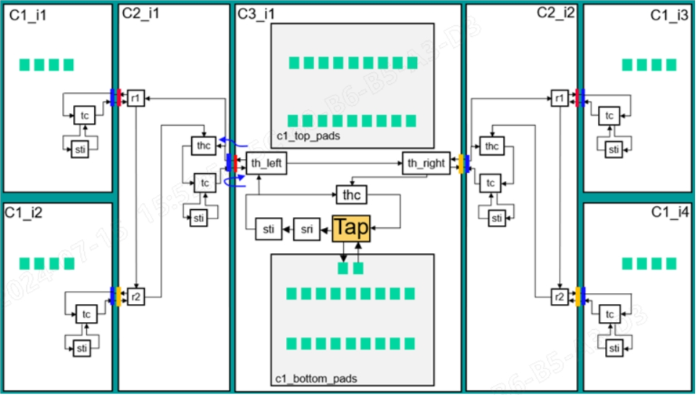
Arguments
- -from_block
当该tile是tile client（ijtag client)时，指定其所属tile host的模块名称。如上图，对于C1模块，from_block为{C2}；对于C2模块，from_block为{C3}；对于C3,不作为tile client，from_block为空， 可以不指定。
- -to_block
当该tile host tile client时，指定tile host list。如上图，对于C1，其只作为tile client，没有host其它tile client，所以to_block为空，可以不指定；对于C2，其host C1的两个instance,所以to_block为长为2的列表，对此设计就是{r1 r2}; 对于C3,其host C2的两个instance，to_blcok为长为2的列表，在此是{th_left th_right}。如果有ssn,to_block里的内容是有顺序的，根据实际情况按顺序列出。

EC相关选项

intercept_connection（可重复定义项）
-node <list>
-input2 <list>
-select <list>
-cell <string>
-prefix <string>
-step <string>
-position <string>

Arguments
- -node
cell的插入点。支持bus，例如{a[2:0] b}会被自动解析成{a[2] a[1] a[0] b}
- -input2
cell的input2连接点。支持bus，例如{a[2:0] b}会被自动解析成{a[2] a[1] a[0] b}
- -select in | out
mux或clock_mux的select连接点。支持bus，例如{a[2:0] b}会被自动解析成{a[2] a[1] a[0] b}
- -cell
用于EC的cell。支持buffer, inverter, and, or, mux, clock_buffer, clock_inverter, clock_and, clock_or, clock_mux。
- -prefix
插入的cell的命名前缀，默认为U_GWX_
- -step
在哪一个step进行该EC操作，支持jtag，edt_occ和scan_chain
- -position pre | post
进行pre_ec操作或者post_ec操作，其中scan_chain仅支持pre_ec

Description
本质上是tessent原生proc intercept_connection的打包。其中node, input2, select的关系必须满足对应关系，宽度必须为1或者N，1-N-M这种不满足条件。
node, input2, select支持使用@mode.dft_mode的方式替换tdr_mode/dft_mode，也支持使用@jtag.sri_ctrl.memory_bypass_en来替换<block_name>_jtag_tessent_tdr_sri_ctrl_inst/memory_bypass_en

define_tile_connection（可重复定义项）
-tile_host <string>
-tile_host_module <string>
-tile_host_inst<string>
-tile_client_inst<string>
-ssn_bus_width <string>
Arguments
- -tile_host
tile host的名称，对应于tessent的SecondaryInterface的ID，是在2.2.9 tile信息里的to_block的某个值。
- -tile_host_module
tile_host所在的模块的名称。
- -tile_host_inst
tile_host_module的例化名称。
- -tile_client_inst
tile client的例化名称。
- -ssn_bus_width
SSN BUS width，如果没有ssn，不需指定。

Description
该选项是在tile-based design下使用的，只需在top层config里指定。
例如对于2.2.9里的例子，通过tile host r1来连接C2_i1和C1_i1的连接可以表示为（如有ssn,需要指定ssn_bus_width）：
define_tile_connection -tile_host r1 -tile_host_module C2 \
-tile_host_inst C2_i1 -tile_client_inst C1_i1

ssn相关信息

define_ssn_info
-bus_clock_in_port <string>
-bus_data_in_port <string>
-bus_data_out_port <string>
-bus_width <string>
-bus_clock_period <string>
-onchipcompare <string>
-add_mux <string>
-tck_period <string>
-shift_clock_period <string>
-ssn_bus_clock_period <string>
-capture_clock_period <string>

Arguments
- -bus_clock_in_port
data path的bus clock源，一般在top层要指定。
- -bus_data_in_port
data path的bus data源,一般在top层要指定
- -bus_width
output bus位宽，默认为1
- -bus_clock_period
默认为空，如果要指定bus clock period，根据需要设置值。
- -onchipcompare off | on
是否打开onchipcompare开关，可选值为off, on, 默认为off。
- -add_mux
是否启用mux， 可选值为0和1，默认值为0，表示不启用。该功能尚不可用，不要配置该值。
- -tck_period
TCK period for the PDL retargeting in the patterns ijtag context，默认为10。
- -shift_clock_period
shift clock period, 默认值10。
- -ssn_bus_clock_period
ssn bus clock period, 默认值10。
- -capture_clock_period
capture clock period, 默认值10。

Description
ssn相关信息,大部分情况下子模块只需指定bus_width。

define_sub_ssn_seq
-instances_seq <list>

Arguments
- -instances_seq
该模块下有做ssn的子模块的instances列表，如果没有则不需要配置。

Description

INITIALIZE流程
initiailize是每个模块最初必须要运行的一个step，在这个step中会启动Tessent工具读取syn网表并进行以下信息：
- 获取部分ports
- 获取部分pins
- 获取部分instances
- 从下层的PAD pin trace到本层的端口
- 如果下层db中没有JTAG信息，且本层定义了define_jtag_info，会检查JTAG PAD的IE/IEN/OE/OEN连接情况
- 获取该设计中所有memory
- 根据define_bscan_info和define_pad_ctrl_info获取所有需要做bscan的PAD的ctrl/enable pin
- 根据define_cell_info获取所有用于EC操作的cell的pin name
- 根据define_IP_intergrate_inst_info获取instance原有的连接情况
因为需要获取memory和PAD的连接信息所以运行initialize之前需要设定好tessent_tcellib_filelist和tessent_lvlib_filelist。
因此上述相关define发生改动时，需要返回到initialize重新运行。

config选项
define_fusion_operation
-do_qor <string>
Arguments
- -do_qor
是否执行qor操作，可选值为 0 和1，0表示不执行qor，1表示执行qor，默认为0

JTAG流程

config选项

mbist基础选项

define_mbist_info
-freeze_step <string>
-enable_memory_list <string>
-controller_type <string>
-memory_group_file <string>
-upf_file <string>
-def_file <string>
-algorithm <string>
-extra_algorithm <string>
-comparator_location <string>
-max_power_per_step <string>
-max_memories_per_step <string>
-max_steps_per_controller <string>
-physical_cluster_size_ratio <string>
-failure_limit <string>
-daisy_chain_with_existing_client <string>

Arguments
- -freeze_step
指定单独出pattern的memory所在的step，controller下的step的编号顺序为0，1,2,3......
- -enable_memory_list
指定需要测试的memory的id，m1,m2......
- -controller_type
指定controller的类型，默认为hard_programable
- -memory_group_file
指定memory group的路径。
- -upf_file
指定upf文件。
- -def_file
指定def文件。
- -algorithm
指定mbist算法。
- -extra_algorithm
指定需要用的额外的算法，没有需求可不指定。
- -comparator_location shared_in_controller | per_interface
指定comparator的位置，默认为shared_in_controller，可优化布线，timing。
- -max_power_per_step
指定每个step最大的功耗，默认为500mW
- -max_memories_per_step
指定每个step下最多可容纳多少个memory，默认值为20。
- -max_steps_per_controller
指定每个controller下最多容纳多少个step，默认值为4。
- -physical_cluster_size_ratio
指定memory物理集群的面积，默认设为40。
- -failure_limit
指定controller最大能记录failure的数量，默认是4096。
- -daisy_chain_with_existing_client off | on
设置菊花链为是否让function tap的tdo连到main_tap的tdi上去，默认为off，不让连到main_tap的tdi上去。

define_repair_info
-memory_repair <string>
-repair_trigger_connection <string>
-programming_voltage_source <string>
-bisr_segment <string>
-fuse_box_location <string>
-bisr_done_connection <string>
-bisr_go_connection <string>

Arguments
- -memory_repair on | off
指定是否做repair流程
- -repair_clock_connection
指定bisr clock的连接，一般指定top层port
- -repair_trigger_connection
指定bisr rst的连接，一般指定top层port
- -programming_voltage_source
指定bisr_controller电源信号的连接，一般指定到top层
- -efuse_tcd
指定efuse的tcd库的路径
- -bisr_segment
指定bisr_segment的路径，不指定就会用默认的，如果有需要调整bisr chain的顺序可以单独修改
- -fuse_box_location internal | external
指定fuse box的位置，默认是internal
- -bisr_done_connection
指定bisr_controller上的bisr_done信号与func逻辑的连接，需要询问前端function的连接
- -bisr_go_connection
指定bisr_controller上的bisr_go信号与func逻辑的连接，需要询问前端function的连接
Example: define_repair_info -bisr_segment

define_power_domain（可重复定义）
-power_domain_name <string>
-enable_from_pmu_connection <string>
-busy_to_pmu_connection <string>
-done_to_pmu_connection <string>

Arguments
- -power_domain_name
指定power domain的名字
- -enable_from_pmu_connection
指定bisr controller上的使能信号到电源单元的连接，需要询问前端function的连接
- -busy_to_pmu_connection
指定电源单元到bisr controller上的busy信号，需要询问前端function的连接
- -done_to_pmu_connection
指定电源单元到bisr controller上的done信号，需要询问前端function的连接

Example 1
如图 4-1所示power name的前后摆放顺序可以决定上电的顺序，放在前面的power domain先上电，放在后面的power domain后上电
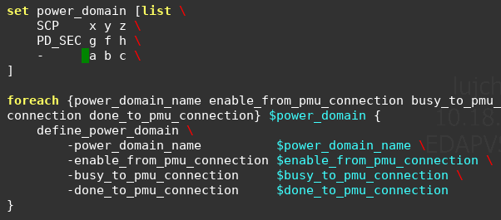
图 4-1 define_power_domain使用示意

define_mbist_pattern_info
-debug_controller_name <string>
-ijtag_tck_period <string>
-compare_go_id <string>
Arguments
- -debug_controller_name
指定需要单独出pattern的memory所在的controller的instance name
- Ijtag_tck_period
设置ijtag period，默认为1ns，方便后面仿真加速
- compare_go_id on | off
指定是否shift出每个GO_ID_reg_寄存器比对后的值，默认设置off，可以明显使仿真加速

mbist仿真

define_mbist_sim_info
-dumpwave <string>
-sim_project <list>
-top_down_sim_project <list>

Arguments
- -dumpwave off | on
是否dump波形，默认为off
- -sim_project
block要仿真的pattern，ICLNetwork，MemoryBist_P1等，写全名称。
- -top_down_sim_project
top down要仿真的pattern。

bscan基础选项

define_bscan_info
-no_bsc_ports <list>
-input_only_ports <list>
-output_only_ports <list>
-bsc_io_ports <list>
-def_file <string>
-show_bscan_pic <string>

Arguments
- -no_bsc_ports
定义不进行bscan测试的端口。在block level即使设置了bsc_io_ports仍然需要设置哪些端口不进行bscan测试。
注1：在top时，initialize步骤会抓取所有PAD，并与no_bsc_ports做差，得到实际要做bscan的pad-list，因此 如果更改了此选项需要重新运行initialize
注2：下层模块如果做了bscan，上层不能将下层模块声明no_bsc_ports
- -input_only_ports
定义方向为input的端口。
- -output_only_ports
定义方向为output的端口。
- -bsc_io_ports
定义进行bscan测试的端口。在top level无法使用该定义方式，因为Tessent工具不支持，必须使用-no_bsc_ports。
注：下层模块如果做了bscan，上层必须将下层模块做过bscan的PAD放入此定义项当中（顶层除外）,下层模块的bsc cell不需全部列出，可用模块路径替代，如
u_core/u_blk2@bsc
- -def_file
定义input文件夹中def文件的文件名，GoFast2需要从该文件中获取pad的物理坐标。如果存在该文件，那么就会通过算法取得最优路径，如果不存在该文件，那么就会按照默认的pad顺序进行bscan串链。

Example 1
定义port TEST1不进行bscan测试，定义port TEST2 TEST3进行bscan测试，它们均为双向端口。
define_bscan_info -no_bsc_ports TEST1 -bsc_io_ports {TEST2 TEST3}
Example 2
定义该模块进行bscan逻辑插入时使用的def文件，l1_blk1.def
define_bscan_info -def_file l1_blk1.def

define_bscan_pattern_info
-pdl

Arguments
- -pdl
定义input文件夹中用于bscan test setup的pdl文件名。该pdl中的iproc名必须为my_bscan_setup。pdl内容可包含PAD ctrl pin等信息。

Example 1
文件内容如图 4-2所示，常见内容为PAD的ctrl pin的控制信息。
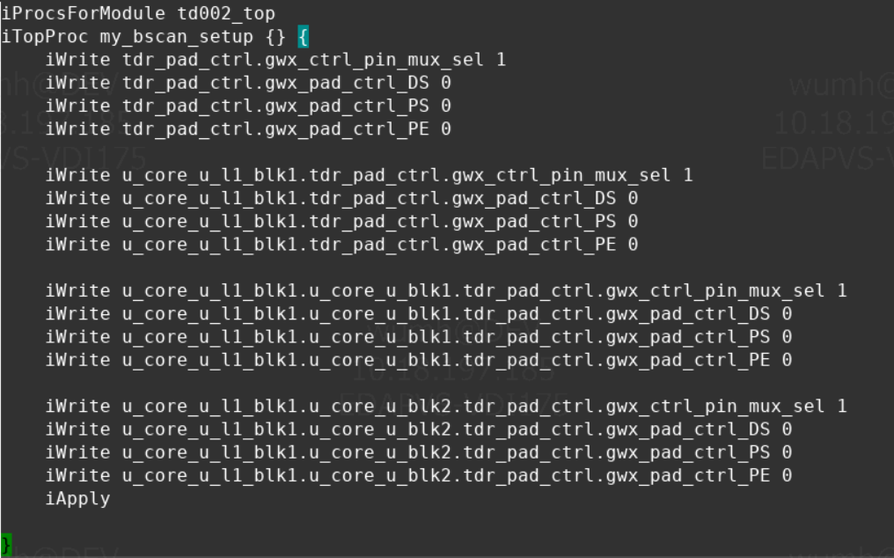
图 4-2 bscan test setup pdl文件示例

define_pinorder_info
-first_port <string>

Arguments
- -first_port
定义pinorder的起始点。在有定义def文件的情况下，GoFast2将以该port为起始点来生成pinorder，若不指定该port，那么就由内置算法搜寻出最优路径，以及最优first point。
注：如果存在分组，那么该first_port一定要是define_bscan_group_info -first_port中的一个！

define_bscan_group_info（可重复定义项）
-first_port <string>
-port_list <list>

Arguments
- -first_port
定义LogicalGroups中每个分组的第一个port｡ Tessent工具会根据这些first_port来分割pinorder达到分组的目的。注意：如果有分group的需求，那么group数量应该在两个以上，因此至少需要定义两次define_bscan_group_info
- -port_list
定义bscan分组中一整个组的所有port。当对pinorder生成算法分出来的组不满意时可以通过该方式定义每个组到底有哪些port

Example 1
定义三个bscan分组，first_port分别为TEST1，TEST2，TEST3
set port_list {TEST1 TEST2 TEST3}
foreach port $port_list {
define_bscan_group_info -first_port $port
}

define_pad_ctrl_info（可重复定义项）
-ctrl_pin <list>
-include <list>
-exclude <list>
-separate <string>
-mux_sel <string>

Arguments
- -ctrl_pin
定义需要接管的ctrl_pin的名称。支持bus，例如{a[2:0] b}会被自动解析成{a[2] a[1] a[0] b}
- -include
定义哪些PAD的该ctrl_pin需要被接管，与-exclude互斥。当不设置该项的时候会将所有需要进行bscan测试的PAD的该ctrl_pin进行接管，这个信息会从define_bscan_info中获取。
- -exclude
定义哪些PAD的该ctrl_pin不需要被接管，与-include互斥。同样会根据是否需要进行bscan测试来做出判断。
- -separate false | true
定义是否需要给每个PAD分配一个单独的tdr来接管。例如，DS这种信号可以直接所有PAD都使用同一个tdr来控制，而IE, OE则分开控制更好。
如果设定为true，则命名方式为tdr_pad_ctrl/gwx_pad_ctrl_<端口名>_<ctrl_pin>。
如果设定为false，则命名方式为tdr_pad_ctrl/gwx_pad_ctrl_<ctrl_pin>。
注：如果<端口名>，<ctrl_pin>是bus，会将 [ 替换成 _ , ] 删除，例如a[0]将被替换成a_0。
- -mux_sel
定义插入的mux的select端连接点。如果这项不设置，会自动生成一个gwx_ctrl_pin_mux_sel的tdr pin。这个pin会连接到所有非IE/OE/IEN/OEN信号相关的MUX的select端，而IE/OE/IEN/OEN信号相关的MUX的select端则连接到gwx_enable_pin_mux_sel。

Example 1
接管所有做bscan PAD的DS[1:0], PU和PD pin。
define_pad_ctrl_info -ctrl_pin {DS[1:0] PU PD}

IO Reuse电路逻辑

define_auxiliary_ports（可重复定义项）
-ports <list>
-direction <string>

Arguments
- -ports
定义哪些ports需要添加IO reuse逻辑。支持bus。
- -direction inout | input | output
这些ports需要添加什么方向的IO reuse逻辑

Description
该指令直接调用DftSpecification/BoundaryScan(EmbeddedBoundaryScan)/ AuxiliaryInputOutputPorts来生成IO reuse逻辑。分成两种情况，一种为IO下放，一种为IO置于顶层，如图 4-3和图 4-4所示
图 4-3 input方向IO reuse逻辑
图 4-4 output方向IO reuse逻辑

JTAG选项

define_jtag_info
-tck
-trst
-tdi
-tdo
-tms

Arguments
- -tck
定义tck port名
- -trst
定义trst port名
- -tdi
定义tdi port名
- -tdo
定义tdo port名
- -tms
定义tms port名

Description
该项必须在JTAG PAD所在的block就进行定义，因为会进行JTAG PAD的IE/OE/IEN/OEN检查。例如JTAG_TCK的IE就应该是1，OE就应该是0。如果不符合要求则会报Error，需要通知前端进行修改。
在block level定义了该项之后，会保存在GoFast的Database中，在上层的initialize step下会trace PAD port，找到block JTAG端口对应的上层端口名，所以在上层即使重复定义了该项之后，还是会选择从Database取出该信息。

IP集成选项

define_IP_integrate_global_info
-type <string>
-prefix <string>
-dft_mode_pad <string>
-pin_select <string>

Arguments
- -type mix_chain | daisy_chain
针对tap接口集成时，选用mix-chain 或者daisy-chain。
- -prefix
在集成IP时ec插入的逻辑门的命名前缀。
- -dft_mode_pad
在集成1149.1接口时，需要指定dft_mode_pad对应pad，用于切换DFT模式和func模式，该PAD不可IO复用，也不能做bscan
- -pin_select
在使用mix-chain集成1149.1接口时，需要指定pin_select对应的pad，用于切换星形连接和菊花链。该PAD不可IO复用，也不能做bscan。

Description
该指令主要用于顶层JTAG接口集成，目前支持mix_chain和daisy_chain两种集成方案，其电路结构如图 4-5和图 4-6所示。
图 4-5 mix_chain电路结构
图 4-6 daisy_chain电路结构

mix_chain结构下，PIN_SELECT设置为1的时候结构为星形连接，设置为0时为菊花链。下配置的时候可以使用星型结构，读配置的时候使用菊花链。其中用于接管TMS的tdr由GoFast2自动创建，命名方式为tdr_ip_integrate/ip_enable_%d
在配置PDL时，force PIN_DFT_MODE和PIN_SELECT之后需要再使用iReset，因为在force pad之前，PAD的状态都是X，tms的X会传入TAP状态机当中。此外配置bus形式的TDR时一定要将bus全部信号同时配置，例如下式，否则tessent可能出现配置的bug
tdr[7:0]=0x11

define_IP_intergrate_inst_info（可重复定义项）
-IP_module <string>
-IP_instance <list>
-IP_interface <string>
-ICL_path <string>

Arguments
- -IP_module
指定需要集成的IP的module名，gofast会将该module对应的所有instance都抓取出用于集成。
- -IP_instance
指定哪些IP的实例需要参与集成，如果指定了module，那么instance的定义就会无效。
- -IP_interface 1149.1 | 1687
声明该instance的接口。用户在集成前需要确定IP可使用的接口。目前只支持1149.1、1687协议的IP集成。
- -ICL_path
读取IP对应的ICL，用于extract_icl

Description
此define是在initialize步骤中解析，GoFast2会抓取instance原有的connection，因此如果更改了此选项，需要重新运行initialize。

mbist/bscan向量生成
目前mbist和bscan的仿真向量生成不再集成到insertion脚本中，需要insertion完成之后手动进行，在0.jtag/run/中存在run_mbist_pat和run_bscan_pat两个脚本，分别用于进行mbist和bscan的向量生成

mbist/bscan仿真环境
mbist和bscan的仿真环境合并在一起，路径在0.jtag/sim下，包含input log run sim wave五个文件夹。
input放置网表文件和ucli的tcl脚本，log文件夹存放编译以及仿真log，run存在运行脚本，sim存在仿真文件，wave存放波形文件。
0.jtag/sim/input/files.f需要用户自行整理，因为存在需要回归验证的情况。
0.jtag/sim/input/force.tcl是ucli对应的tcl脚本，其中fsdb dump被默认注释掉，如果有需求可以手动开启。
0.jtag/sim/run/run_sim是仿真运行脚本，run_sim {测试项}可以运行仿真。具体由哪些测试项可以在0.jtag/sim/sim中查看。
0.jtag/sim/run/run_verdi是Verdi运行脚本，run_verdi {测试项}会打开网表和波形文件。

EDT_OCC流程

config选项

OCC选项

define_occ_config
-capture_trigger <string>
-static_clock_control <string>
-type <string>
-internal_clock_gater <string>
-allow_upstream_parent_occ <string>

Arguments
- -capture_trigger auto | shift_en | capture_en
选取诱发pulse的使能信号；
- -static_clock_control auto | internal | external
指定生成的capture时钟是否能在ATPG控制之外使用；
- -type
指定生成的occ类型，本工具默认选取standard;
- -internal_clock_gater on | off
是否插入clock_gater；
- -allow_upstream_parent_occ on | off
指定是否使用上级occ驱动fast_clock

Description
每个设计中所有OCC的配置必须保持一致，所以该选项单独出来不与define_occ绑定。

define_occ_clocks（可重复定义项）
-label <string>
-node <string>

Arguments
- -label
OCC的名字，定义多个OCC的情况下，名字不可以重复；
- -node
OCC插入的位置，可以是port也可以是internal pin；

EDT选项

define_edt（可重复定义项）
-controller_name <string>
-parent_instance <string>
-longest_chain_range <list>
-scan_chain_count <string>
-input_channel_count <string>
-output_channel_count <string>
-ext_longest_chain_range <list>
-ext_scan_chain_count <string>
-ext_input_channel_count <string>
-ext_output_channel_count <string>
-bypass_chain_present <string>
-single_bypass_chain <string>
-compactor_type <string>
-compactor_pipeline_logic_levels <string>
-high_compression_present <string>
-high_compression_input_channel_count <string>
-high_compression_output_channel_count <string>
-shift_power_present <string>
-shift_power_full_control <string>

Arguments
- -controller_name
指定插入edt的controller name，通常默认的是c1，c2
- -parent_instance
指定edt controller插入的位置，不填的话工具默认插在最外层。如果是做multiple EDT，其中一个EDT插在最外层用' "" '表示，另一个插在u_logic1层，config示例如下：
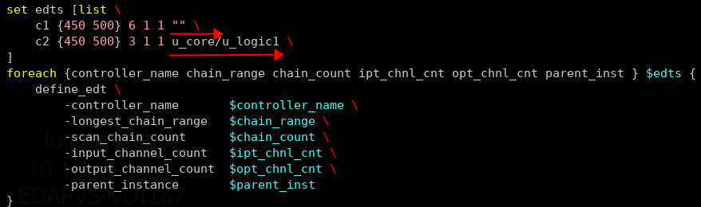
- -longest_chain_range
chain的长度范围。默认为450 500
- -scan_chain_count
scan chain的数量
- -input_channel_count
指定input channel的数量
- -output_channel_count
指定output channel的数量
- -ext_longest_chain_range -ext_scan_chain_count -ext_input_channel_count -ext_output_channel_count
含义同没有ext_前缀的选项，ext_表示是external模式，没有ext_前缀的是internal模式。
- -bypass_chain_present on | off
指定EDT是否包含bypass chain
- -single_bypass_chain on | off
指定EDT是否包含一条bypass chain
- -compactor_type xpress | basic
指定compactor的类型，默认为xpress，可以提高压缩率
- -compactor_pipeline_logic_levels <int> | off
指定插入的compactor_pipeline级数，本工具默认为4
- -high_compression_present on | off
指定是否使用高压缩率
- -high_compression_input_channel_count
指定高压缩率使用的input channel数，本工具默认为1
- -high_compression_output_channel_count
指定高压缩率使用的input channel数，本工具默认为1
- -shift_power_present on | off
指定是否采用edt低功耗
- -shift_power_full_control on | off
指定是否在每条scan chain上加1bit来控制load constant value
Description
在目前的设计中，每个模块必须包含有且只有一个EDT，不支持多EDT和不压缩模式。

dft signal选项

define_dft_signal（可重复定义项）
-signal <string>
-source <string>

Arguments
- -signal
需要修改的dft signal。目前仅支持scan_en，test_clock和edt_update
- -source
该dft signal的来源，例如来源于某个PAD的port

Description
目前该指令仅允许在顶层使用，在下层模块均拉至port，分别为GWX_SCAN_EN, GWX_TEST_CLOCK和GWX_EDT_UPDATE。
因此对于IO下放的情况，目前也是需要在顶层绕一圈回来。

modal_connection选项

define_signal_modal_connection（可重复定义项）
-mode <string>
-port <string>
-input_destination <list>
-output_source <list>
-pipe_stage <string>

Arguments
- -mode
指定该modal_connection连接属于哪个mode，例如retargeting1_mode等
- -port
指定port，必须是已经做过IO reuse的PAD。
- -input_destination
指定连接到哪个EDT CHANNEL IN
- -output_source
指定连接到哪个EDT CHANNEL OUT
- -pipe_stage
指定port与channel之间的pipeline级数，默认是1

define_inst_modal_connection（可重复定义项）
-mode <string>
-ports <list>
-insts <list>
-pipe_stage <string>
-share_inputs <string>

Arguments
- -mode
指定该modal_connection连接属于哪个mode。常见设置项包括edt_mode，retargeting1_mode等。其中edt_mode代表的是顶层EDT连接。
- -ports
指定用于该mode连接用的ports，例如只想使用芯片左侧的IO。可以有富余但是不能少，如果ports不足以连接所有insts的scan channel，会有Error提示。
- -insts
该mode下需要连接的下层模块，如果要连接顶层EDT则设置为*。
- -pipe_stage
指定port与channel之间的pipeline级数，默认是1
- -share_inputs on | off
对于同一module的不同例化是否需要share同一个PAD，由于相同module的测试向量相同，所以share inputs但是保证output不同可以节省IO资源

Description
GoFast2会自动分配已经做过IO reuse（在define_auxiliary_ports中定义）的PAD给scan channel，优先选择没有使用过以及使用次数较少的IO（input和output单独计算）。由于GoFast2在计算时只考虑做过IO reuse的PAD，所以即使有提供给DFT的专用PAD，建议也在define_auxiliary_ports中定义
modal_connection的电路逻辑如图 5-1和图 5-2所示。
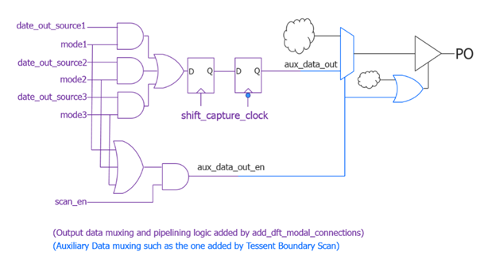
图 5-1 modal_connection在output pad处的电路逻辑
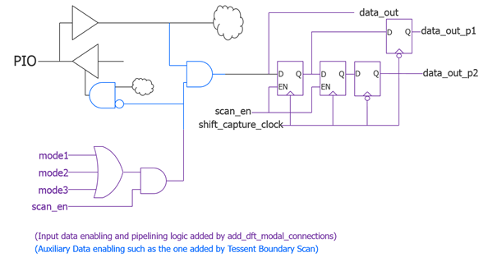
图 5-2 modal_connection在input pad处的电路逻辑

Example 1
如图 5-3所示，定义edt_mode为顶层EDT分配IO，由于IO资源充足，将所有instance包在同一个retargeting1_mode下。
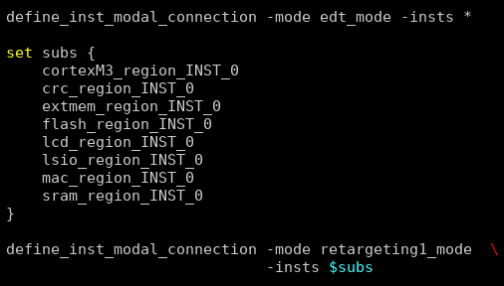
图 5-3 define_inst_modal_connection使用示意

复位端毛刺消除选项

define_rst_glitch_elimination
-switch <string>
-nonscan <list>
-clock <string>
-check_port <string>

Arguments
- -switch on | off
该feature的开关
- -nonscan
定义不检查rst glitch的位置，例如CRG
- -clock
定义时钟来源，如果不定义会使用define_occ_clocks中的第一个occ
- -check_port on | off
定义是否将port作为一个风险来源，在顶层默认关闭，下层可以打开。
打开该选项之后，如果寄存器的复位端来源是端口也会被插入test point接管，在scan chain的时候，如果不做额外设置，该test point会被转化成share wrapper cell，跟不检查port直接让工具在该端口插入dedicated wrapper cell效果一样。

Description
Tessent对于寄存器的复位端是直接通过推pattern的方式来测试的，但是当某个寄存器的复位端的来源是一个多输入门，例如一个mux，且每个输入来源于不同的寄存器时，在capture阶段，如果这些寄存器同时发生翻转，就有可能形成毛刺。

- 关键tessent proc
- trace_flat_model -from <node> \
-direction backward \
-controllability controlling \
-map_tag_to_design_module_boundary on

必须在set_system_mode analysis之后才能使用，在flat simulation model下进行。

  - -from <node>
从<node>开始trace

  - -direction backward
向前trace，如果是forward则是向后trace

  - -controllability controlling
向前trace时，如果遇到多输入cell，只有当其他输入端的仿真值为定值使得单一输入端控制输出的时候才会trace通过该cell
以mux为例:
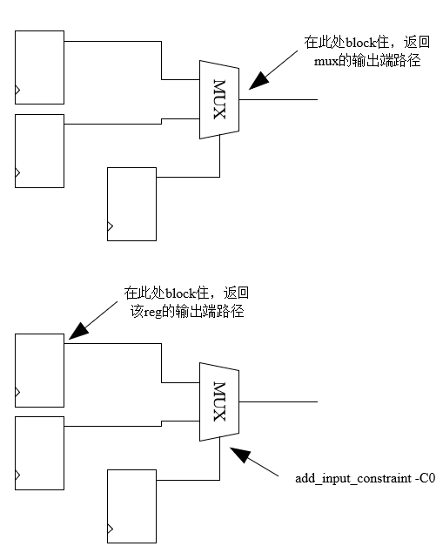
- -map_tag_to_design_module_boundary on
开启该选项之后，trace的时候不会进入到cell内部，如果使用默认的off选项，有时候会爆出230582.0这种不明意义的结果

- get_simulation_value_list <node>
在存在flat simulation model之后，可以爬取<node>的值，0/1/X/Z。

- 解决方案
抓出所有block点，并使用test point bypass，如图 5-4所示。
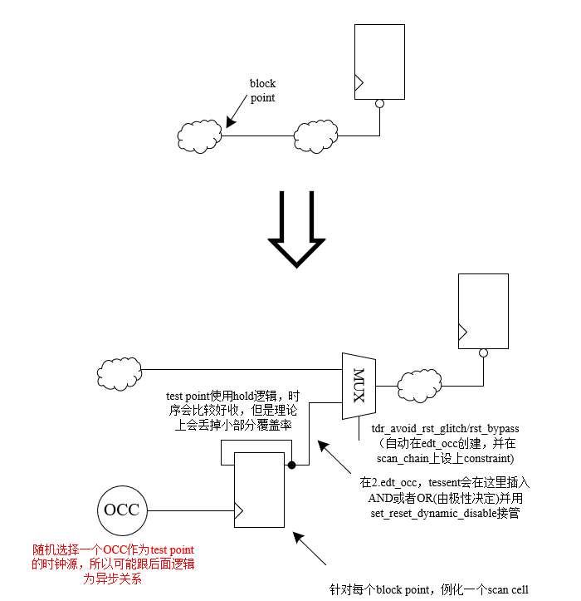
图 5-4 rst glitch解决方案

注1：在edt_occ中，GoFast2会自动生成一个tdr_avoid_rst_glitch/rst_bypass用于bypass，并且在edt_occ和scan_chain中设上input constraints。但是在atpg中，test_setup.pdl需要用户自行添加。
注2：test point由GoFast2自行例化，因此用户必须要在define_cell_info中定义-pos_sff，GoFast2会自动将SE, SI, high active rst，high active set接地，将low active rst, low active set拉高。

SSN DataPath选项
define_ssn_data_path (可重复定义项)
-bus_clock_in <string>
-bus_data_in <list>
-bus_data_out <list>
-ssn_bus_width <string>

Arguments
- -bus_clock_in
source of the bus clock for the data path。
- -bus_data_in
source of the data for the data path。
- -bus_data_out
destination of the data for the data path。
- -ssn_bus_width
width of the output bus。

Description
对于不是tap controller的模块，只需指定ssn_bus_width,对于tap controller，需要指定所以项。

L2层scan channel处理方案
Tessent不会对L2层的scan channel做任何处理，目前GoFast2会默认对所有L2层的scan channel打两拍之后拉至L1层端口，如图 5-5所示。pipeline采用跟balance的结构，即一正一负为一拍，时钟来源为edt_clock，跟tessent默认的pipeline时钟保持一致。
上拉端口和pipeline的命名方式见define_sub_design中的表格。
图 5-5 L2层scan channel上拉示意图

SCAN_CHAIN流程

config选项

scan基本选项

define_basic_scan_info
-scan_false_insts <list>
-ip_tcd <string>
-upf_files <list>
-voltage_files <list>
-compression <on off>
-chain_count <string>
-max_length <string>

Arguments
- -scan_false_insts
不做scan的instances，允许以列表形式定义多个；这些逻辑会被从edt_occ和scan chain中排除；ATPG的no fault设置需要用户自己酌情处理，流程不会自动在ATPG添加no fault;
- -ip_tcd
若有ip需要集成，指定需要集成ip的tcd模型（若有ip的ctl格式模型则需要转换为tcd格式）
- -upf_files
低功耗设计upf files，允许定义多个，但是通常一个模块只会有一个；使用了upf之后，dft insertion会遵守upf的规定，在跨电源域处放置level shifter，isolation等低功耗单元；UPF由综合人员提供，DFT不负责UPF本身的正确性；
DFT低功耗有2种不同的策略：
1. DFT输入网表中没有任何低功耗cell，也不使用UPF，DFT输出网表交付给综合人员，由综合人员统一添加低功耗cell之后，再交付给PR；
2. DFT输入网表中有低功耗cell，使用UPF，输出网表已经完成低功耗cell的添加，交付给PR；
用户需要和项目组确认DFT低功耗策略；
- -voltage_files
低功耗设计电压描述文件；由综合人员提供，DFT不负责文件内容正确性；
- -compression <on off>
是否插入EDT进行压缩；
- -chain_count <string>
该命令未使用；
- -max_length <string>
compression设置为off时有效；
Description
由于在edt_occ中默认插入EDT且已经设置了chain count，因此在scan_chain中重复设置chain count和chain length没有任何意义，会被tessent忽略。也是因为这个，会导致chain length可能超过500或者远低于500，此时需要回到edt_occ定义chain count并重新运行。

define_wrapper_scan_info
-wrapper <string>
-no_wrap_ports <list>
-max_length <string>
-dedicated_wrapper_cell <string>

Arguments
- -wrapper on | off
是否使用wrapper chain，子模块默认为on，顶层默认为off；顶层不允许定义为on；
- -no_wrap_ports
用户指定的不允许wrap的port，通常是时钟，复位等关键信号，以及不允许添加任何逻辑的模拟信号，直出BUMP的信号等；
用户定义的dft信号，以及流程自己创建的dft信号，包括jtag等环节的dft信号，flow会自动添加no wrap；
- -max_length
wrapper chain的长度限制（最大链长），默认为500；
- -dedicated_wrapper_cell off | on | auto
是否使用WCD（Wrapper Cell Dedicated），默认为auto，用户需要在非常明确关闭WCD的后果的情况下设置off；

define_test_point_info
-test_point <string>
-type <string>
-max_limit <string>
-test_coverage_target <string>
-pattern_count_target <string>

Arguments
- -test_point on | off
指定是否插入测试点,默认为off；
- -type only_test_coverage | only_pattern_count | all
指定要在设计中插入的测试点的类型。
only_test_coverage表示为提高测试覆盖率而设置测试点类型，only_pattern_count表示为减少pattern count而设置测试点类型。如果没有指定任何参数，则默认值为all,即两种目标都考虑。
- -max_limit
指定在设计中插入的最大测试点对（control point 和observer point），如果不指定则工具默认为no max limit,也就是没有限制；
- -test_coverage_target int
一个可选的开关和整数，它指定插入测试点所达到的fault coverage目标。工具插入测试点，直到达到最大测试点数（max_limit）或fault coverage目标。默认值为99%；
- -pattern_count_target int
一个可选的开关和整数，它指定设计中将生成的pattern数量。工具默认值为100,000；当test_point类型定义为only_pattern_count时，此选项没有意义

Example 1
下面的例子指定应该生成足够的测试点以实现99%的故障覆盖率，但不超过最多3000个测试点，用一组130000 patterns进行测试：
define_test_point_info -max_limit 3000 \
-test_coverage_target 99 \
-pattern_count_target 130000
对应在脚本中的指令为：
set_test_point_analysis_options -test_coverage_target 99 \
-total 3000 \
-pattern_count_target 130000

define_dft_partitions（可重复定义项）
-name <string>
-insts <list>

Arguments
- -name
定义partition命名；
- -insts
指定partition所包含的instnance

Description
该指令目前只用来解决绕线问题，不会将每个partition单独分一个EDT

define_scan_chain_family（可重复定义项）
-name <string>
-single_cluster_chains<string>
-single_class_chains<string>
-si_connection <string>
-so_connection <string>
-include_elements <string>
Arguments
- -name
指定scan chain family的名字，user可自行定义。
- -single_cluster_chains on|off
指定是否单一cluster成chain，默认是on。
- -single_class_chains on|off
指定是否单一class成chain，默认是on。
- -si_connection
指定本scan chain family与edt的edt_scan_in的连接。
- -so_connection
指定本scan chain family与edt的edt_scan_out的连接。
- -include_elements
指定本scan_chain_family包含哪些reg。
example
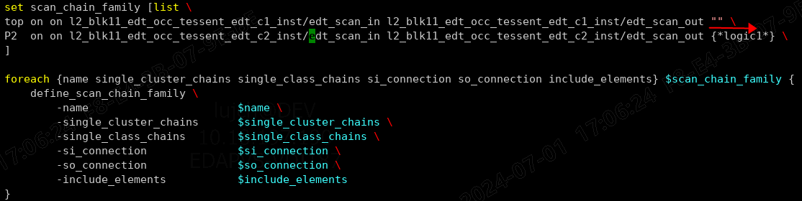
在scan_chain_family P2指定了elements，那么top这个scan_chain_family就包含当前模块剩余的reg，可以用'“”'代替，如上图所示。

occ chain集成选项

define_occ_integration
-strategy <string>

Arguments
- -strategy mix_with_wrapper | compressed_single
mix_with_wrapper是tessent的原始方案如图 6-1所示，occ chain与wrapper chain混在一起，不做单独处理。下层OCC bit与wrapper chain混合上拉并压缩在上层的EDT中。
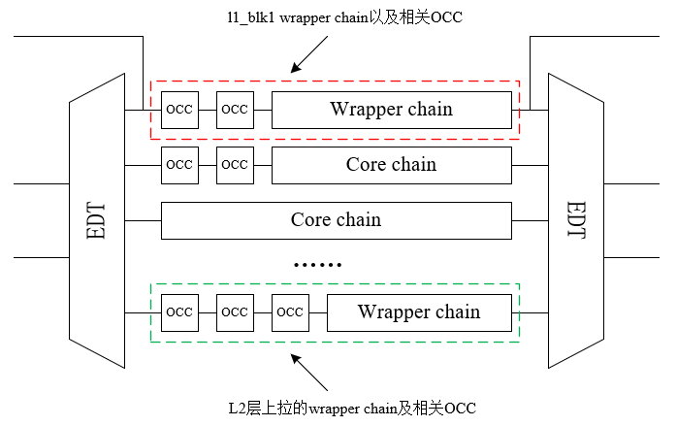
图 6-1 L2层OCC与wrapper chain混合上拉压缩与L1层EDT

compressed_single为occ_chain单独成链并压进EDT，同时也构成一条单独的wrapper chain。如图 6-2所示，所有L2层OCC bit单独成链并上拉，在L1层内，和L1层中与wrapper chain无关的OCC bit串在一起，L1层与wrapper chian相关的OCC则单独成链并上拉。

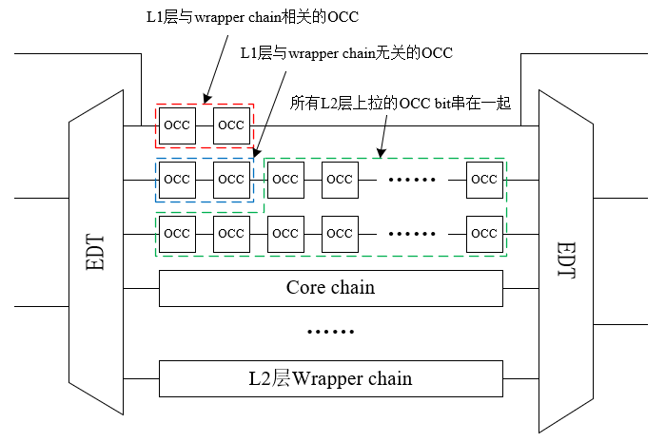
图 6-2 OCC bit单独成链并压缩进EDT

Description
在Tessent® TestKompress® User’s Manual, Chapter 3 Scan Chain Synthesis, OCC Sub-Chain Stitching可以找到与OCC shift bit分布相关的ATPG低覆盖率问题。如图 6-3所示，当一个shift cycle下多条scan chain上均存在OCC bit时，由于OCC bit需要一个确定的值会导致ATPG生成pattern困难。
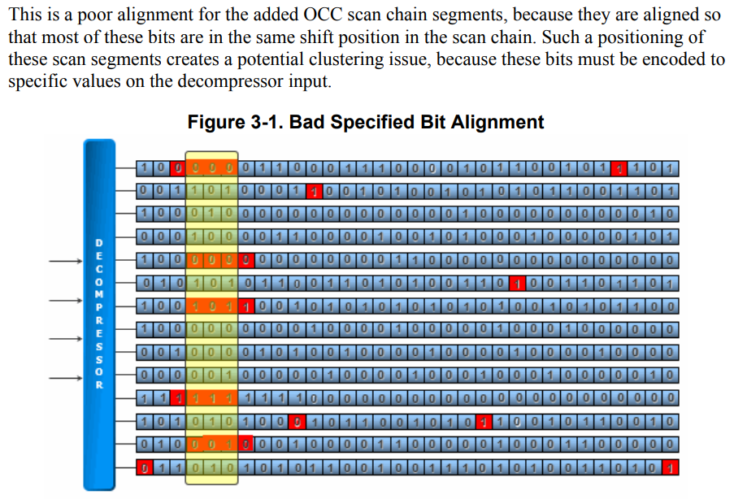
图 6-3 一种较差的OCC bit分布方式
Tessent推荐在一条chain中75%的bit均为occ bit时单独成链不进压缩，但是在目前的测试中进压缩的损失并不大而且可以节约IO资源，因此目前GoFast2并不支持单独成链不进压缩的方案。

Wrapper cell类型选择
GoFast2中默认选择wrapper cell的类型为hold，放任tessent自行选择有可能会在feedback logic中选择使用invert_hold，如图 6-4所示。这有可能会引起一个时序问题，如图 6-5所示。
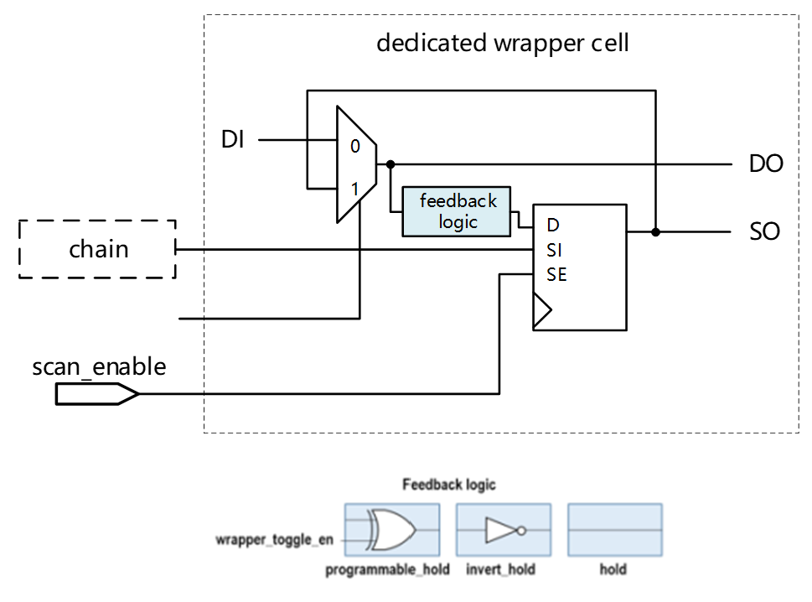
图 6-4 dedicated wrapper cell结构
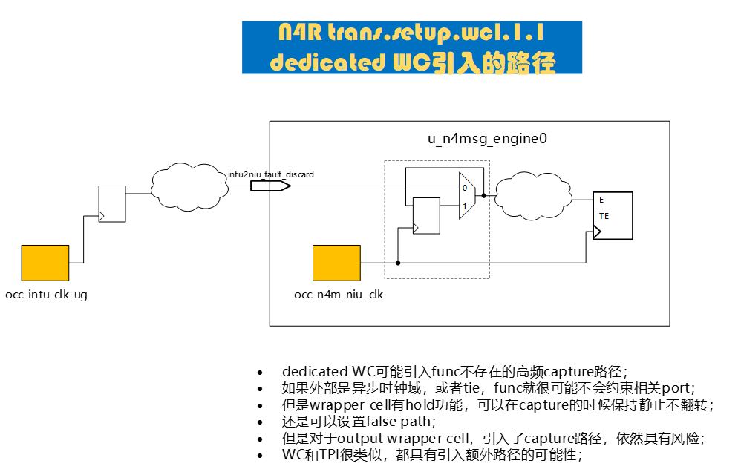
图 6-5 invert_hold wrapper cell引入的时序问题

时钟端口处理
GoFast2会自动将所有定义为clock的时钟端口加上input constraints 0，因为tessent的bug会绕过occ直接从端口连接至wrapper cell

pipeline复位端处理
scan_chain的脚本中会自动抓取所有tessent生成的pipeline reg并将active low rst和active low set拉高，将active high rst和active high set接地。这也因为tessent的bug，tessent自动插入的pipeline会将复位端floating

nonscan默认设置
scan_chain的脚本中会将所有tessent生成的以及GoFast2生成的pipeline设为nonscan。这也因为tessent的bug，即使是自己插入的pipeline也认不出来，进行上链处理。

no_wrap默认设置
scan_chain的脚本中会将所有GWX*，*_GWX_EDT_CHANNEL_*和bscan_*_aux_*端口设置为no_wrap。其中bscan_*_aux_*为IO下放时上拉的IO reuse相关端口，这个tessent也认不出来。

ouput pad前插入pos pipeline
tessent工具插入pipeline均为balance形式，即一正一负两个reg，但是当output pad前为一个neg reg时时序会比较难收，因为falling edge到measure po的时间内需要cover IO reuse逻辑以及pad的输出路径。
在顶层时，GoFast2会将所有使用过的包含IO reuse逻辑的output PAD前插入两级pos reg。在IO下放时，GoFast2会将所有包含IO reuse逻辑的output PAD前插入两级pos reg，因为无法预估哪些PAD会被使用。其电路结构如图 6-6所示。
图 6-6 output PAD前插入两级pos reg

ATPG流程

config选项

atpg基本选项

define_basic_atpg_info
-cpu_cores <string>
-procfile <string>
-preserve_insts <list>
-nofault_insts <list>
-pll_cycles <string>
-pattern_count <string>
-sample_rate <string>
-stuck_coverage <string>
-trans_coverage <string>
-extract_wave_duration <int>

Arguments
- -cpu_cores
设置atpg使用的cpu核数，默认为1
- -procfile
用户自己定义的procfile文件
- -preserve_insts
需要在graybox_gen中保留的instance，例如分频器。
- -nofaults_insts
对某些不需要atpg生成向量且不需要统计到test coverage里的inst进行设置,例如scan阶段设置的不做scan的instances；
- -pll_cycles
定义capture window使用的测试时钟周期数，默认是5；
- -pattern_count
pattern数量的限制，例如设置100，则atpg工具推100条pattern进程就会停止，一般多用于前期的向量调试，若不定义则默认此选项不生效；
- -sample_rate
用于定义atpg pattern generation的采样率，默认是100；
- -stuck_coverage
用于定义stuck test coverage的上限，默认是99；
- -trans_coverage
用于定义transition test coverage的上限，默认是85；
- -extract_wave_duration <int>
定义需要配置截取波形的时间长度，值为整数，单位是ns，默认值为500ns。
执行GoFast2 atpg task且atpg_session不是gen_graybox并且mode不是ext时，会在atpg的output目录下生成{mode}_{fault}.ser.extract_wave.v的文件，其中{mode}是模式，如int等，{fault}是fault的类型，如stuck等，如执行下述命令:
GoFast atpg -config your_configs -atpg_session int.stuck
会在your_configs里指定的work目录下的被测模块下的4.atpg/output目录下生成
int_sutck.ser.extract_wave.v
如果需要使用int_sutck.ser.extract_wave.v截取仿真时功耗最大部分的波形，可以在仿真时将testbench文件和上述生成的verilog文件一起传递给仿真器，如果进行仿真的patterns里含有功耗最大的则会在运行仿真器的目录下生成对应的波形文件: {mode}_{fault}.shift.vcd, {mode}_{fault}.capture.vcd。
需注意：
1. 要使用serial，不能使用parallel。
2. 不要为仿真器指定 -top TB选项。
3. 如果传递给仿真器的testbench文件含有$dumpfile, $fsdbDumpfile之类的用于dump波形的系统任务，或者传给仿真器的选项里有合并波形的选项，则仿真器有可能会将多个波形文件合并为一个输出。

define_atpg_sdc_files（可重复定义项）
-fault <string>
-sdc_files <list>

Arguments
- -fault stuck | trans
指定sdc_files用于哪种fault
- -sdc_files
指定atpg过程中需要读入的sdc files

retargeting基本选项

define_retargeting_info（可重复定义项）
-label <string>
-rt_mode <string>
-inst_mode <list>

Arguments
- -label
定义label，这涉及到后续生成的脚本
- -rt_mode
与-inst_mode互斥。指定将某个retargeting mode下所有instance打包进行retargeting操作。
- -inst_mode
与-rt_mode互斥。指定某个retargeting mode下的某些instance进行retargeting操作。

Description
该指令的使用方式如图 7-1所示。
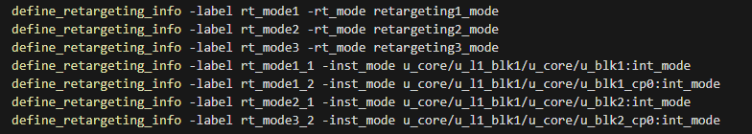
图 7-1 define_retargeting_info使用示意图

define_retargeting_constraints（可重复定义项）
-label <string>
-node <list>
-value <string>

Arguments
- -label
指定define_retargeting_info中某一个label
- -node
需要添加constraints的node。支持bus，例如{a[2:0] b}会被自动解析成{a[2] a[1] a[0] b}
- -value
添加的控制点的值。支持四种形式，0x771, 4’hf, ‘d100, 1011

Retargeting config修改
在顶层retargeting时，GoFast2会生成一个4.1.retargeting文件，跟ATPG一样，会在input/pdl中存放所有下层模块的test_setup.pdl（如存在），命名方式为<module_name>_test_setup.pdl。用户可以检查其中内容按需修改。
另外GoFast2会根据define_retargeting_info中的信息生成config.tcl，config_pdl.tcl和test_setup.pdl文件，如图 7-2，图 7-3和图 7-4所示。其中config_pdl.tcl和test_setup.pdl有很大概率需要修改，所以如果该文件已存在GoFast2不会覆写，需要删除后才会进行覆写。
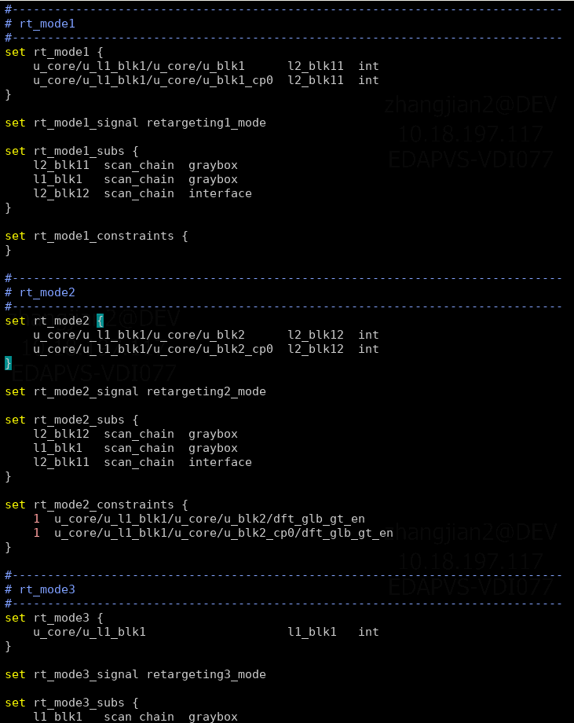
图 7-2 config.tcl文件
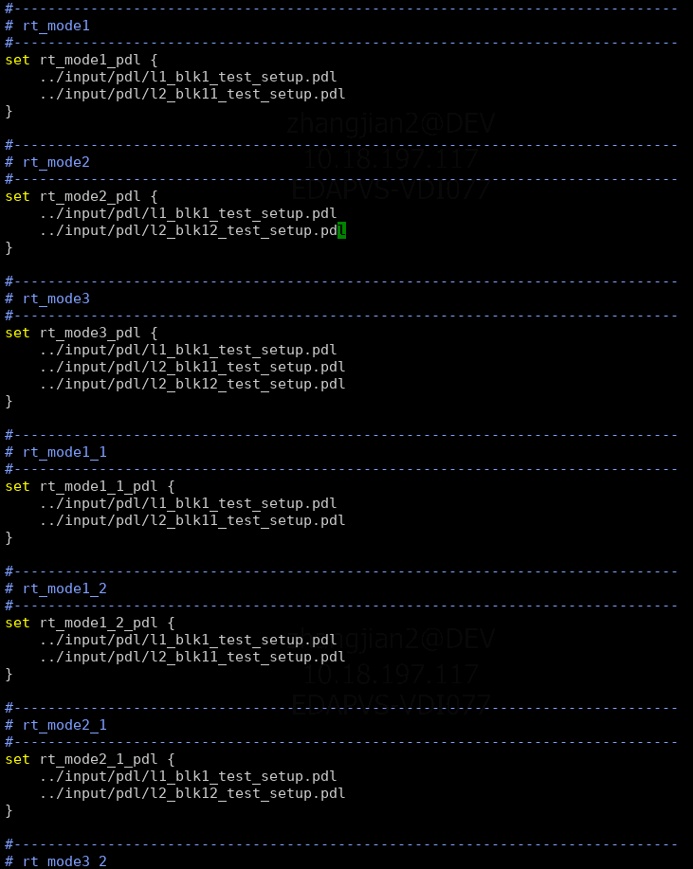
图 7-3 config_pdl.tcl
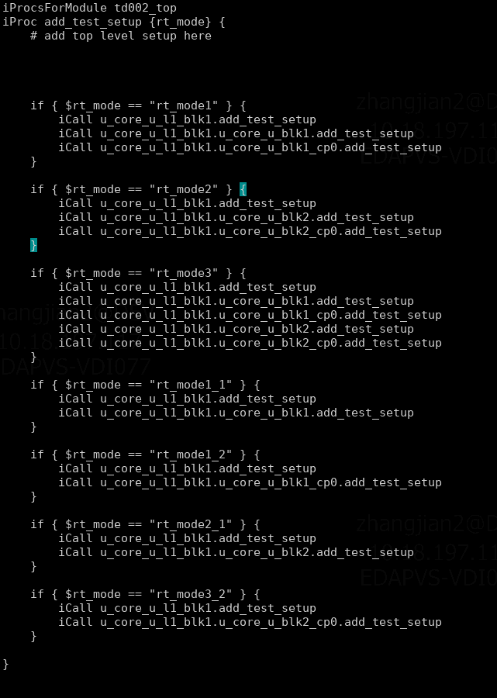
图 7-4 test_setup.pdl

仿真环境
ATPG的仿真环境均为makefile文件，与pdl一样，GoFast2检查到该文件存在并不会覆写。GoFast2会自动计算一份不同情况下需要读取的netlist文件，用户可以根据需求自行修改，如图 7-5所示。
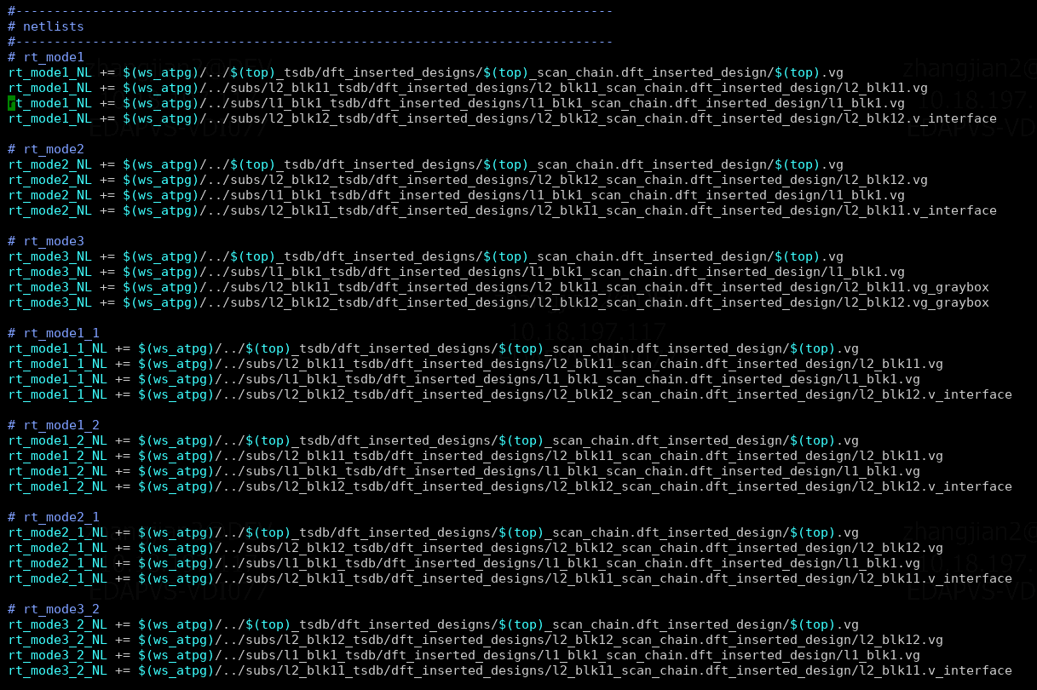
图 7-5 makefile中netlist部分

功耗报告
目前默认打印shift和capture的峰值功耗报告，分别为*.shift_peak.power_metrics.rpt和*.capture.power_metrics.rpt。由于*.shift_peak.power_metrics.rpt报告是按照pattern序号排序，因此GoFast2将该报告重新按照峰值功率由大到小排序，打印为*.shift_peak_sorted.power_metrics.rpt。
capture峰值功耗报告如图 7-6所示，State Element Tran为capture阶段平均switch activity，括号中为capture cycle中峰值switch activity。
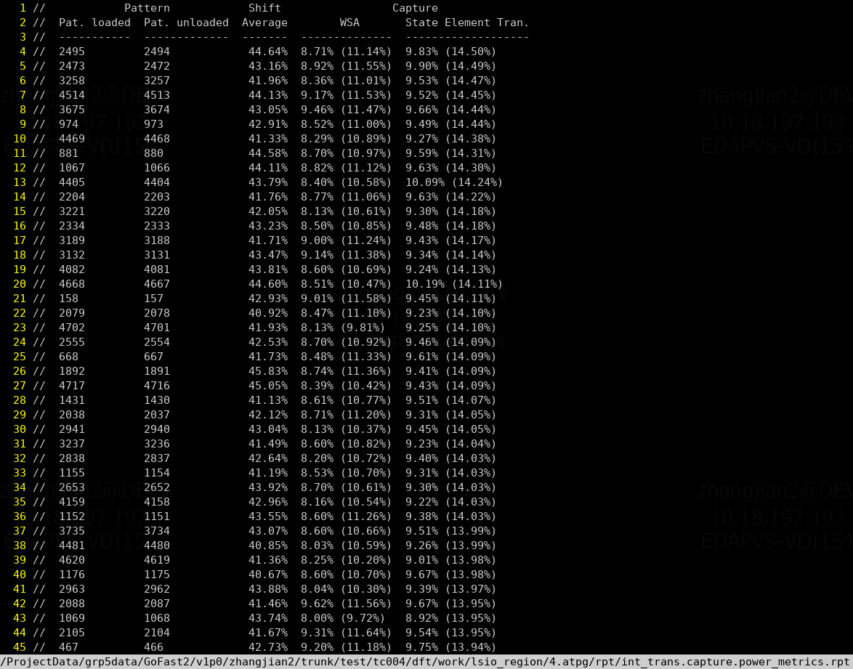
图 7-6 ATPG capture峰值功耗报告
shift峰值功耗报告如图 7-7所示，报告分为Chain test和Scan test两个部分，分别进行排序，（*）前的数字为产生峰值功耗的shift cycle，（*）后的数字为switching activity。
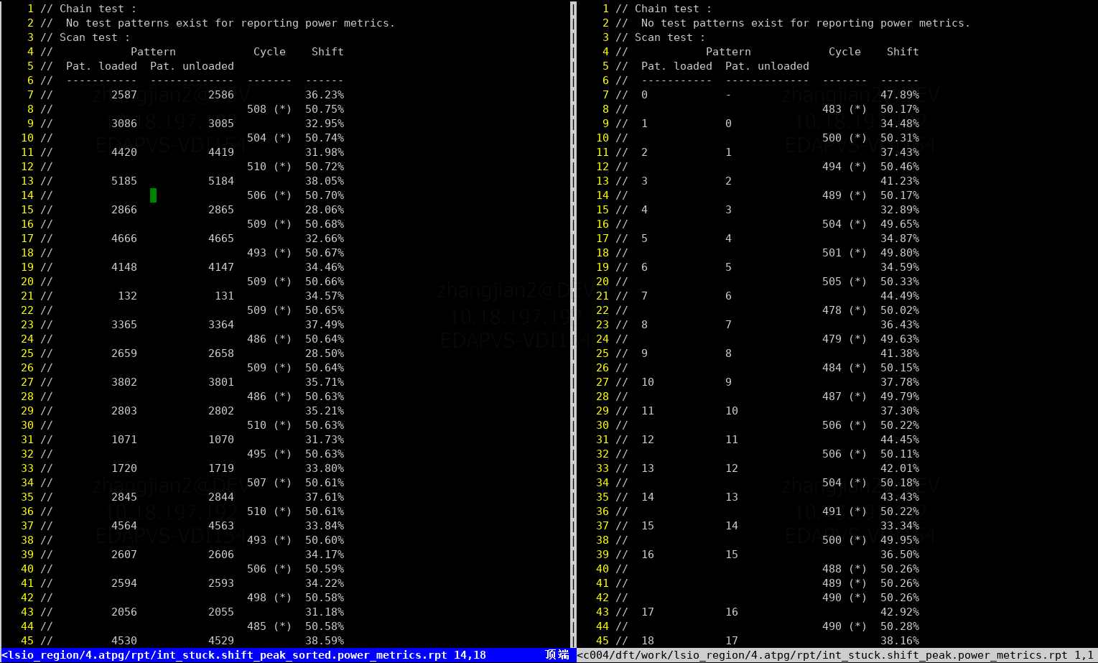
图 7-7 ATPG shift峰值功耗报告

Graybox默认保留PAD
在GoFast2 atpg -atpg_session graybox_gen的过程中，除了用户设置的define_basic_atpg_info -preserve_insts之外，会默认保留PAD，主要用于IO下放的情况下，方便上层模块进行集成、atpg、仿真等操作。

FML流程

config选项

fml基本选项

define_fml_info
-job <string>
-svf <string>
-ref_design_path <list>
-imp_design_path <list>
-dont_verify <list>

Arguments
- -job
定义fml验证的是哪一步骤后的网表，默认值是syn2dft.
- -svf
定义svf文件，没有可不用定义
- -ref_design_path
定义reference design的路径
- -imp_design_path
定义implement design的路径
- dont_verify
定义不需要验证的点

define_fml_ref_constraint（可重复定义项）
-node <list>
-value <string>

Arguments
- -pin
定义reference design需要constrain的node。支持bus，例如{a[2:0] b}会被自动解析成{a[2] a[1] a[0] b}
- -value
配置的值。支持四种形式，0x771, 4’hf, ‘d100, 1011

define_fml_imp_constraint（可重复定义项）
-node <list>
-value <string>

Arguments
- -port
定义implement design需要constrain的port。支持bus，例如{a[2:0] b}会被自动解析成{a[2] a[1] a[0] b}
- -value
配置的值。支持四种形式，0x771, 4’hf, ‘d100, 1011

SDC流程

config选项

sdc基本选项

define_sdc_info
-cpu_cores <string>
-annotate_hfn <string>
-design_level <string>
-all_test_pins <string>
-scan_reset_ports <string>
-scan_reset_n_ports <string>
-scan_pi_rise_ports <string>
-scan_po_rise_ports <string>
-scan_pi_fall_ports <string>
-scan_po_fall_ports <string>
-scan_clock_setup_uncertainty <string>
-scan_clock_hold_uncertainty <string>
-scan_force_time <string>
-scan_strobe_time <string>
-scan_strobe_length <string>
-scan_clock_setup_multicycle <string>
-scan_clock_hold_multicycle <string>
-scan_enable_setup_multicycle <string>
-scan_enable_hold_multicycle <string>
-edt_update_setup_multicycle <string>
-edt_update_hold_multicycle <string>
-scan_clock_max_latency <string>
-scan_clock_min_latency <string>
-jtag_interfaces <string>
-ijtag_interfaces <string>
-jtag_force_time <string>
-jtag_strobe_time <string>
-jtag_strobe_length <string>
-jtag_clock_setup_uncertainty <string>
-jtag_clock_hold_uncertainty <string>
-port_max_input_delay <string>
-port_min_input_delay <string>
-port_max_output_delay <string>
-port_min_output_delay <string>
-port_max_output_capacitance <string>
-port_min_output_capacitance <string>
-port_max_input_transition <string>
-port_min_input_transition <string>
-port_max_output_transition <string>
-driving_cell <string>
-port_max_output_transition <string>
-re_align_scan_waveform <string>
-only_generate_script <string>
-only_run_script <string>
-define_reset_as_clock <string>
-set_case_analysis <string>
-port_input_delay_percent
-port_output_delay_percent
-func_sdc_file <string>

Arguments
- -cpu_cores
指定运行pt的cpu core数量
- -annotate_hfn
指定high fanout number的阈值
- -design_level
指定design level，可选的为top, block ,默认为top;
- -all_test_pins
指定all_test_pins tdr路径，当set_case_analysis设为1时，会将其case为1（当前common_pt_proc.tcl中将其注释掉了）
- -scan_reset_ports
指定用于SCAN的reset port，在设置non_pi_ports时有用，以及当指定reset_as_clock时有用，默认可不设置。
- scan_reset_n_ports
同上。
- -scan_pi_rise_ports
capture模式时，指定设置input_delay时，对-clock_rise设置的scan pi端口；默认为all_input - non_pi_ports
- -scan_po_rise_ports
capture模式时，指定设置input_delay时，对-clock_fall设置的scan pi端口；默认为空。
- -scan_pi_fall_ports
capture模式时，指定设置output_delay时，对-clock_rise设置的scan pi端口；默认为all_input - non_pi_ports。
- -scan_po_fall_ports
capture模式时，指定设置output_delay时，对-clock_fall设置的scan pi端口；默认为空。
- -scan_clock_setup_uncertainty
scan时钟的建立时间不确定性
- -scan_clock_hold_uncertainty
scan时钟的保持时间不确定性
- -scan_clock_setup_multicycle <string>
capture mode时，scan clock之间的multicycle，主要是occ之间，scan clock与vclk之间
- -scan_clock_hold_multicycle <string>
capture mode时，scan clock之间的multicycle，主要是occ之间，scan clock与vclk之间
- -scan_force_time
ATPG里的scan信号的force时间点
- -scan_strobe_time
ATPG里的scan信号的measure时间点
- -scan_strobe_length
ATPG里的measure时间长度
- -scan_clock_max_latency
scan时钟的最大延迟
- -scan_clock_min_latency
scan时钟的最小延迟
- -jtag_force_time
JTAG/ijtag信号的force时间点
- -jtag_strobe_time
JTAG/ijtag信号的measure时间点
- -jtag_strobe_length
JTAG/ijtag信号的measure时间长度
- -jtag_clock_setup_uncertainty
JTAG/ijtag时钟的建立时间不确定性
- -jtag_clock_hold_uncertainty
JTAG/ijtag时钟的保持时间不确定性
- -port_max_input_delay
输入端口最大延迟
- -port_min_input_delay
输入端口最小延迟
- -port_max_output_delay
输出端口最大延迟
- -port_min_output_delay
输出端口最小延迟
- -port_max_output_capacitance,用于设置load
端口最大电容
- -port_min_output_capacitance,用于设置load
端口最小电容
- -port_max_input_transition
输入端口最大transition
- -port_min_input_transition
输入端口最小transition
- -port_max_output_transition
输出端口最大transition
- -driving_cell
指定driving_cell的库cell，默认为空，不设置,仅用input_transition来设；该值用于设置input transiiton;
- -port_max_output_transition
设置output transition，默认值为0.3
- -re_align_scan_waveform
指定是否将scan clock的waveform移为从0s开始第一个时钟沿，默认为0，不设置 ；
- -only_generate_script
指定是否只产生dft_constraint的脚本，不进行source；默认为0，即不设置；
- -only_run_script
指定是否只source dft_constraint脚本；默认为0，即不设置；
- -define_reset_as_clock
指定是否将scan reset port设为clock，默认为0，不设置；
- -set_case_analysis
指定是否在shift和capture中自动设case，其中的case包括ltest_en tdr，scan_en port; (all_test_en在common_pt_proc中已被注释掉)
- -port_input_delay_percent
默认值为0.25，定义func_merge mode，bisr_clk与input pin之间的延时约束
- -port_output_delay_percent
默认值为0.25，定义func_merge mode，bisr_clk与outut pin之间的延时约束
- -func_sdc_file
Func sdc文件路径

define_sdc_constraints(可重复定义)
-node <list>
-value <string>

Arguments
- -node
添加sdc constraints的位置，可以是port或者internal pin。支持bus，例如{a[2:0] b}会被自动解析成{a[2] a[1] a[0] b}
- -value
添加的sdc constraints的值。支持四种形式，0x771, 4’hf, ‘d100, 1011

